Valutazione sui risultati del QUESTIONARIO sul grado di soddisfazione degli operatori del C.D.D. Collaboriamo (M0901.3)
1

RIFERITO Anno 2018
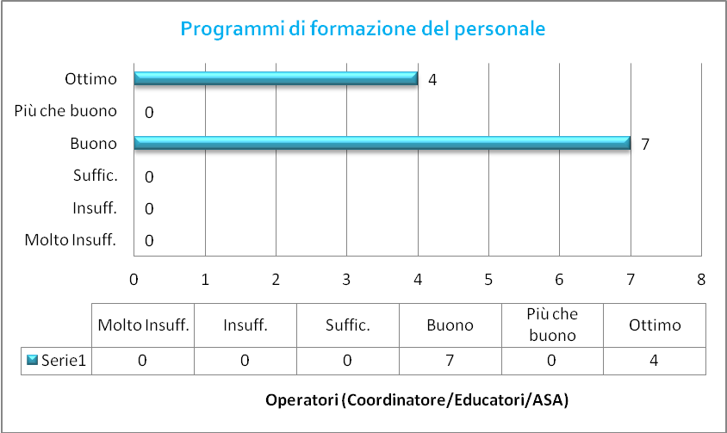
2017
Ottimo = 36.36 % (4)
Buono = 63.63 % (7)
BUONO = 63.63%
OTTIMO = 36.36%
Si sottolinea sulla “spendibilità” della propria formazione
Si apprezza la formazione individuale ricevuta e proposta
Valenza dei corsi in programma
Corsi/formazione pensata alla propensione di ogni operatore
Apprezzamento per permettere la scelta a corsi formativi
Si cerca di rispondere ai bisogni espressi dagli operatori in prospettiva alla esigenze dell’utenza

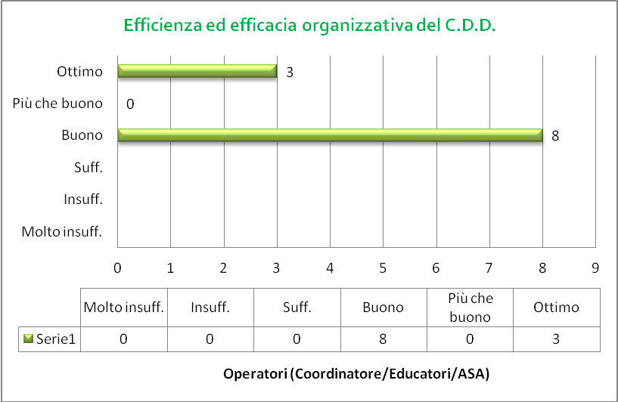
2017
Ottimo = 18.18% (2)
Buono = 72.72 % (8)
Sufficiente = 9.09% (1)
2
BUONO = 72.72%

OTTIMO = 27.27%

Migliorabile per rispondere a cambiamenti organizzativi dell’ultimo momento
Organizzazione efficiente ed efficace
Utenza seguita in modo mirato e bene
Apprezzamento per l’équipe giornaliera, tabellone presente all’ingresso con inseriti utenti assenti, programmi della giornata…

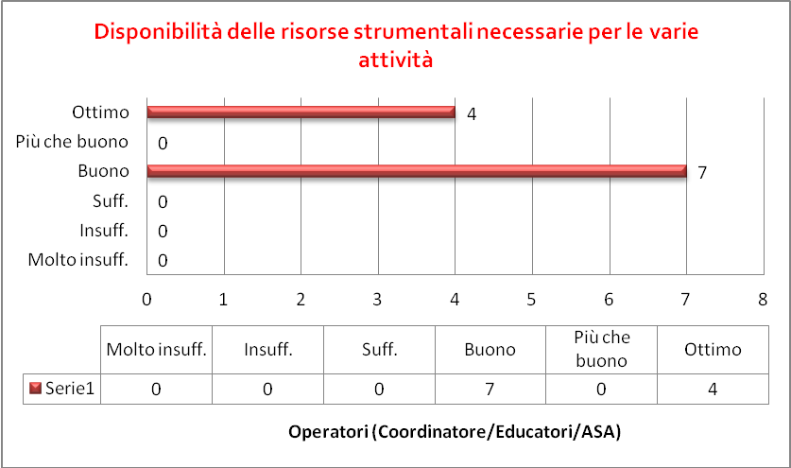
2017
Ottimo = 27.27 % (3)
Buono = 72.72 % (8)
3
BUONO = 63.63%
OTTIMO = 36.36%
Viene fornito tutto ciò che può essere utile all’obiettivo fissato
Inserimento di alcuni strumenti per migliorare la gestione della stimolazione basale
E’ presente tutto ciò che è necessario per svolgere il proprio lavoro e molta disponibilità in caso di necessità
Disponibilità per ciò che serve all’utenza
Il Servizio mette a disposizione il materiale necessario alle varie attività

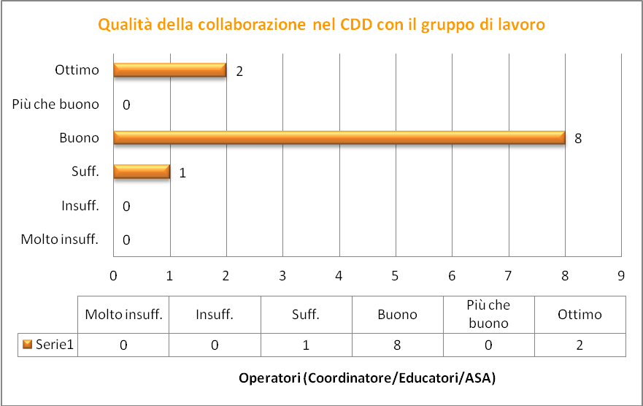
2017
Buono = 90.90% (10)
Sufficiente = 9.09% (1)
4
SUFF. = 9.09%

BUONO = 72.72%

OTTIMO = 18.18%

Non ottimo perché talvolta gli operatori si “perdono” sulle proprie esigenze/urgenze personali perdendo di vista l’obiettivo
Maggiore attenzione e collaborazione di gruppo per alcuni momenti della giornata che presentano criticità
Disponibilità
In generale c’è stima reciproca, propensione all’ascolto dell’intervento/idea del collega e piena libertà di esprimersi/confrontarsi

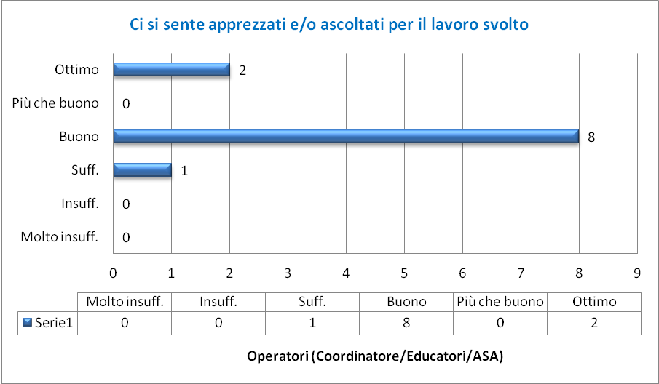
2017
Buono = 90.90% (10)
Ottimo = 9.09% (1)
5
BUONO = 72.72%
OTTIMO = 18.18%
SUFFICIENTE = 9.09%

Il grado di soddisfazione è direttamente proporzionale ai risultati che si ottengono e da chi ne rileva la bontà
Oltre ad essere ascoltati, mettere in pratica
C’è rispetto

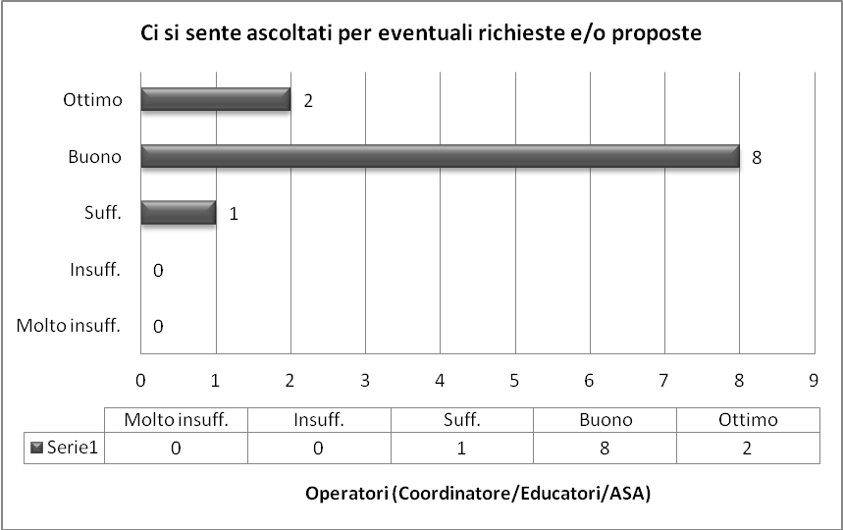
2017
Buono = 72.72% (8)
Ottimo = 18.18% (2)
Sufficiente = 9.09% (1)
6
BUONO = 72.72%
OTTIMO = 18.18%
SUFFICIENTE = 9.09%

Proposte e richieste accolte, ci si può confrontare
Risposte e confronti rapidi

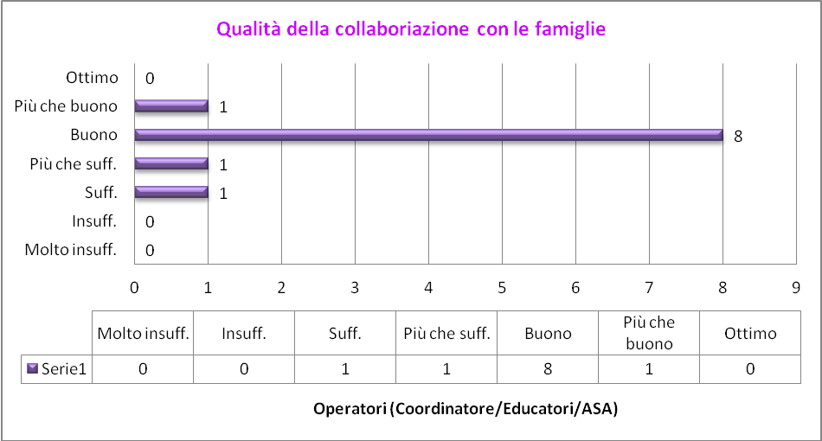
2017
Sufficiente = 9.09% (1)
Buono = 90.90% (10)
7
BUONO = 72.72%

PIU’ CHE BUONO = 9.09%

SUFFICIENTE = 9.09%

PIU’ CHE SUFFICIENTE = 9.09%

Generalmente collaborazione buone; laddove non lo sia è importante cercare la via migliore

Creare il clima ideale di collaborazione e comunicazione con i familiari dell’utente è uno dei primi presupposti per ottenere la fiducia

Ci si spende tanto per le famiglie
Buona collaborazione e comunicazione con le famiglie
Ottimo scambio d’informazioni

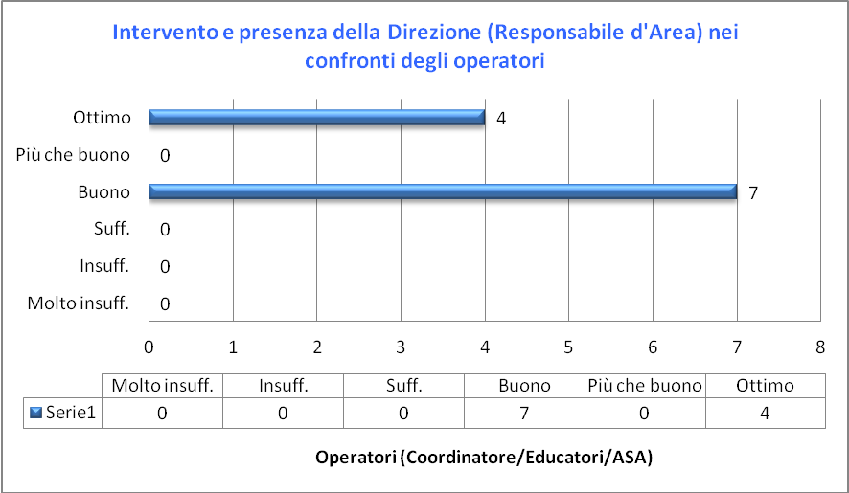
2017
Buono = 63.63% (7)
Ottimo = 36.36% (4)
8
BUONO = 63.63%
OTTIMO = 36.36%
Talvolta troppo presente
Buon polso della situazione; maggiore presenza nei laboratori per vivere le situazioni
Presente in tutto; molto disponibile
Porta sempre aperta; colloqui trimestrali (ottimo strumento); presenza in alcuni momenti della gioranta

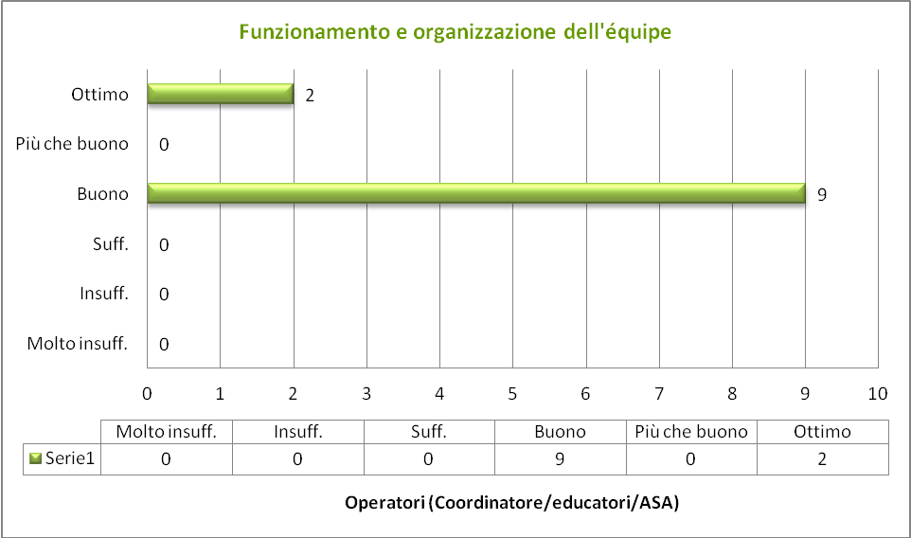
2017
BUONO = 90.90% (10)
OTTIMO = 9.09% (1)

9

BUONO = 81.81%
OTTIMO = 18.18%

Incontro quotidiano permette un aggiornamento reciproco; migliorabile l’efficacia delle troppe istanze
Costante comunicazione con regole precise evita fraintendimenti, pensieri negativi e fa chiarezza

SUGGERIMENTI:
Regole precise di comunicazione
Utilizzo di un quaderno dove scrivere (al momento) il fatto accaduto per evitare dispersione d’informazioni
Informazione completa

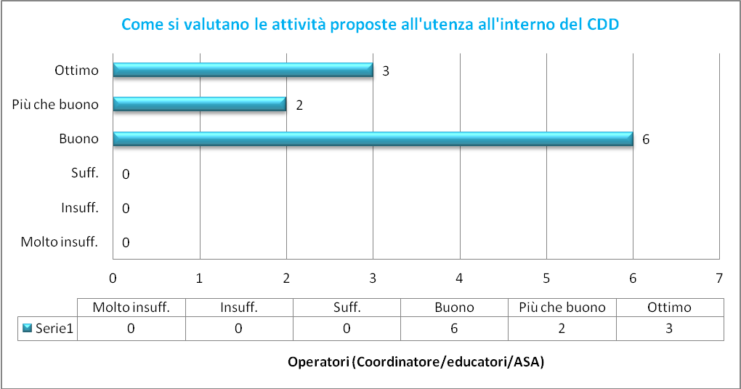
2017
Ottimo = 9.09% (1)
Buono = 81.81% (9)
Sufficiente = 9.09% (1)
10

BUONO = 54.54%
PIU’ CHE BUONO = 18.18%
OTTIMO = 27.27%%

Attività quasi ottime; importanza di trovare il modo per adeguarle ai bisogni dell’utenza
Ogni utente ha degli spazi per esprimere i propri bisogni e desideri
Attività stimolanti e rispondenti ai bisogni dell’utenza
Attività mirate per il benessere
Pensate e modificate per far fronte ai bisogni dell’utenza

SUGGERIMENTI:
Mettere sempre tutto in discussione ogni anno
Attività sempre più mirate
Più attenzione per non sovrapporre più attività nella stessa giornata
Creare attività per utenti con varie problematicità e tempi brevi di attenzione

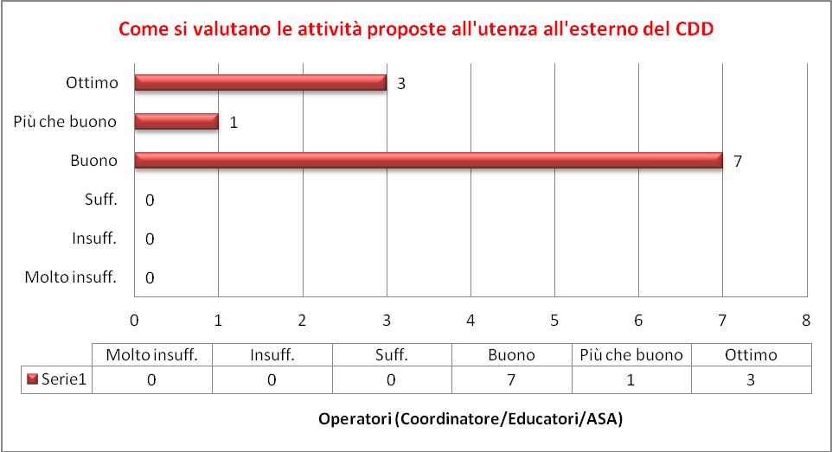
2017
Ottimo = 18.18% (2)
Buono = 81.81% (9)
BUONO = 63.63%
11

PIU’ CHE BUONO = 9.09%

OTTIMO = 27.27%

Attenzione al territorio che permette di far conoscere l’utenza soprattutto con le scuole
Varie e complete, con terapeuti validi

SUGGERIMENTI:
Analisi dei bisogni dell’utenza
Colpire sempre nel segno
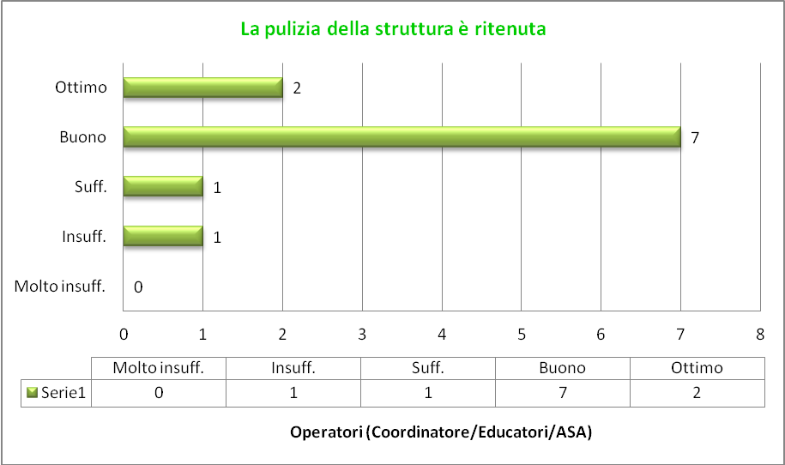
2017
Ottimo = 27.27% (3)
Buono = 72.72% (8)
12
BUONO = 63.63%
OTTIMO = 18.18%
SUFFICIENTE = 9.09%
INSUFFICIENTE = 9.09%

Considerare il fatto di non tenere l’immondizia davanti la porta per una questione d’immagine
Si è notato alcuni locali sporchi o puliti in modo sommario
Buona collaborazione

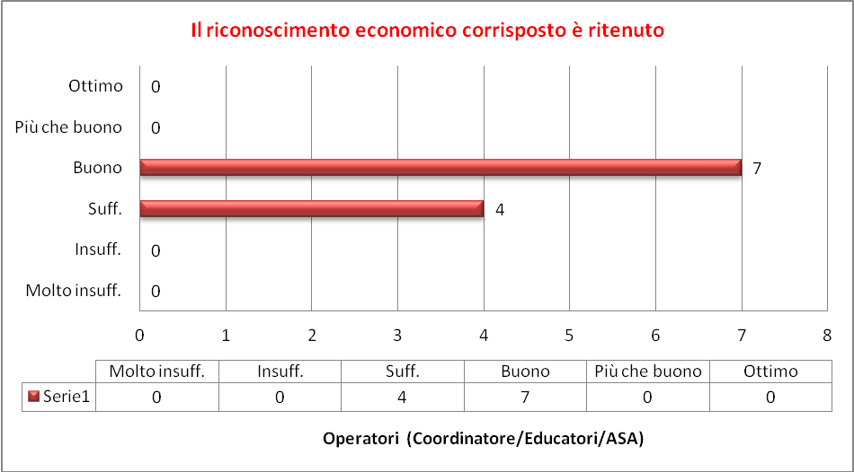
2017
Buono = 54.54% (6)
Sufficiente = 45.45% (5)
13
BUONO = 63.63%
SUFFICIENTE = 36.36%

Sufficiente per vivere dignitosamente la vita quotidiana
Si potrebbe fare di più
Cooperativa virtuosa, ma situazione generale deprimente

SUGGERIMENTI:
Più meritocrazia e più “bottoni”

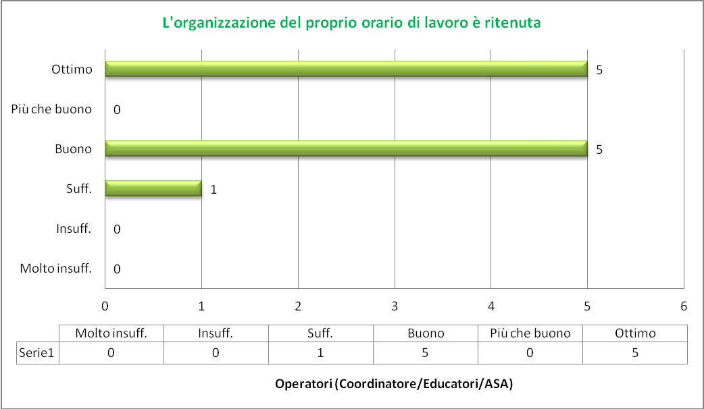
2017
Buono = 72.72% (8)
Ottimo = 27.27% (3)
14
BUONO = 45.45%
OTTIMO = 45.45%
SUFFICIENTE = 9.09%
Mancanza di tempo
Orario di lavoro buona
Buona qualità di vita

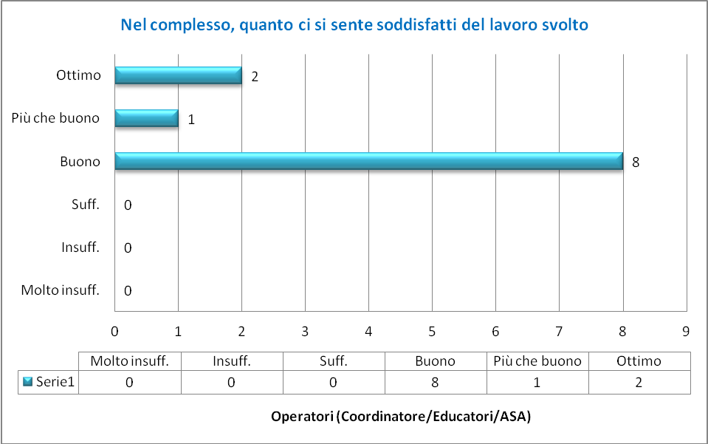
2017
Ottimo = 18.18% (2)
Buono = 81.81% (9)
15
OTTIMO = 18.18%
PIU’ CHE BUONO = 9.09%
BUONO = 72.72%

Voglia di fare di più e meglio
Si svolgono attività motivanti e appassionanti con possibilità di avere uno sguardo alla disabilità più grave
Essere più produttivo (utilizzato meglio)
Dimostrare di esserci sempre
Appagato

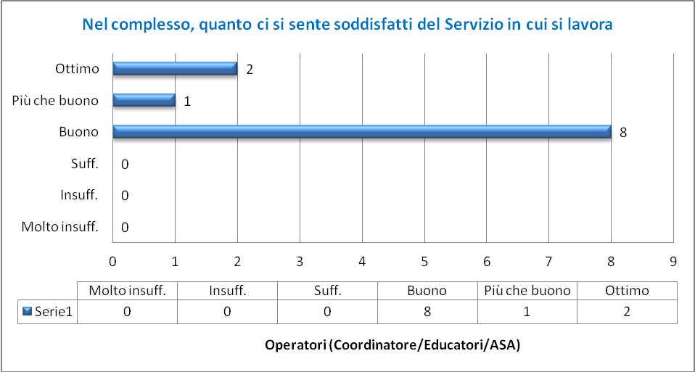
2017
Ottimo = 27.27% (3)
Buono = 72.72% (8)
16

OTTIMO = 18.18%
PIU’ CHE BUONO = 9.09%
BUONO = 72.72%

Cooperativa virtuosa; credere nei propri dipendenti
Cooperativa fa un ottimo lavoro
Servizio in cui ci si sente accolti e in cui poter crescere tanto a livello personale e professionale

SUGGERIMENTI:
Pensare a nuovi spazi e contesti per una disabilità che sta cambiando e invecchiando
Educatori nel CdA
Più informazioni su questioni contrattuali…

